27.09.2019

Week 4 CLIMATE Tag 7
E wie "Earth"

Die Schönheit der Erde

"Bereits vor meinem Flug wusste ich, dass unser Planet klein und verwundbar ist.
Doch erst als ich ihn in seiner unsagbaren Schönheit und Zartheit aus dem Weltraum
sah, wurde mir klar, dass der Menschheit wichtigste Aufgabe ist, ihn für zukünftige
Generationen zu hüten und zu bewahren." sagte einmal der am Samstag verstorbene erste deutsche Raumfahrer Sigmund Jähn.
Und auch „Astro-Alex“ (Alexander Gerst) twitterte: “Um zu erkennen, wie schön die Erde ist, brauchte ich eine Minute. Um zu erkennen, wie zerbrechlich unser kleiner blauer Planet ist, brauchte ich nur einen Augenblick.“

„Overview-Effekt“ nennt sich das Phänomen, das alle Raumfahrer erleben, wenn sie unseren wundervollen Planeten aus dem Weltall sehen. Der Effekt führt laut Wikipedia zu einem Gefühl der Ehrfurcht, ein tiefes Verstehen der Verbundenheit allen Lebens auf der Erde und ein neues Empfinden der Verantwortung für unsere Umwelt.

Angesichts der dramatischen Beschleunigung von Erderwärmung, Eisschmelze, Meeresspiegelanstieg, Dürren, Unwetterkatastrophen und Artensterben müssten unsere Politiker und Wirtschaftbosse eigentlich dringend einmal den „Overview-Effekt“ erleben. Stattdessen möchten immer mehr Bürger*innen sie jetzt angesichts ihrer Tatenlosigkeit und auf halbherzige Kompromisse ausgerichteten Gesetzentwürfe am liebsten auf Nimmerwiedersehen ins Weltall schießen.

Doch auch wir – „erwachsene“ – Bürger*innen, die Kirchen, Wissenschaft, Journalismus und viele andere Gruppierungen der Gesellschaft tragen Mitverantwortung dafür, dass seit der Veröffentlichung der Studie „Die Grenzen des Wachstums“ 1972 (!) nicht annähernd genug geschah, um die Zerstörung unserer Erde zu verhindern. Inzwischen haben wir eine Krise, in der es gilt, zu retten was noch zu retten ist.

Es brauchte Milliarden Jahre, bis unser einmaliger „Blauer Planet“ für den Menschen bewohnbar wurde. Milliarden Jahre in denen sich Billionen von Faktoren zu einer Atmosphäre und einem Klima einpendelten, in dem auch wir Menschen (seit einem erdgeschichtlichen Wimpernschlag) und weit über eine Milliarde Tier- und Pflanzenarten leben können.

Es ist ein gigantisches filigranes Netzwerk aus Billionen von Faktoren - Strömungen, Winden, Niederschlägen und Jahreszeiten, pflanzlichen und tierischen Symbiosen und Abhängigkeiten - das sich über Jahrmillionen einpendelte und dadurch unseren faszinierenden Lebensraum bildete. Dazu gehörte, dass Pflanzen über hunderte von Millionen Jahren CO2 aus der Atmosphäre entnahmen, zu Erdöl, Erdgas und Kohle umgewandelten und in der Erdkruste einlagerten.

Unsere Industrienationen haben gigantische Mengen dieser fossilen Brennstoffe insbesondere in den vergangenen 60 Jahren verfeuert, dieses CO2 wieder freigesetzt und damit die heutige Klimakatastrophe verursacht. Hierdurch und durch rücksichtslosen Raubbau an der Natur und ihren Ressourcen haben vor allem wir Bewohner der reichen Industrienationen es geschafft, das filigrane Netzwerk unseres Lebensraumes an vielen Stellen zu zerreißen - für unseren Lebensstil, unseren Konsum, unsere Mobilität.
"Schon der Flügelschlag eines Schmetterlings in Brasilien kann in Texas einen Orkan auslösen." Der sogenannte „Schmetterlingseffekt“, Grundlage der inzwischen wissenschaftlich anerkannten Chaostheorie, besagt, dass minimale Störungen in nichtlinearen Systemen zu drastischen, nicht vorhersagbaren Veränderungen führen können. Der Kollaps des Klimas und ganzer Ökosysteme führt uns das deutlich vor Augen. Eine verzweifelte Greta Thunberg hat es den UNO-Vertretern am Montag nochmals wütend und verzweifelt zugerufen.
Wollen wir von unserem herrlichen Planeten für künftige Generationen noch etwas retten, genügt es nicht, an einigen Stellschrauben zu drehen und auf technische Innovationen zu hoffen. Jetzt brauchen wir schon eine blitzschnelle und radikale Transformation unserer auf zerstörerisches Wachstum ausgerichteten Marktwirtschaften - in großen Teilen weg von der Industrialisierung und dem CO2-intensiven Welthandel, zurück zu weitestgehend autarken und nachhaltigen Agrargesellschaften mit biologischen und kleinräumigen Strukturen.
Für weniger radikale Lösungen fehlt uns, folgt man den Aussagen der Klimatolog*innen, inzwischen die Zeit. Die Umformung der Industriegesellschaften wird der Politik, der Wirtschaft, der Wissenschaft und uns Bürgern*innen gewaltige Anstrengungen und die Bereitschaft zum Verzicht auf Gewohntes abverlangen.
Aber nur noch so können wir globale Klimagerechtigkeit erreichen, den totalen Kollaps unseres Weltklimas verhindern und unserer Erde, die Schöpfung mit ihrer - noch - herrlichen Natur vor der Zerstörung bewahren. Viele von uns „Parents for Future“ haben dies verstanden und sind hierzu schon jetzt bereit!

Zuarbeit durch:
Peter Seelmann,
Journalist und Umweltaktivist

Für weltweite Klimagerechtigkeit!
http://www.parentsforfuture.de/de/

Fokusdemonstrationen finden in Bonn, Nürnberg und Verden statt.

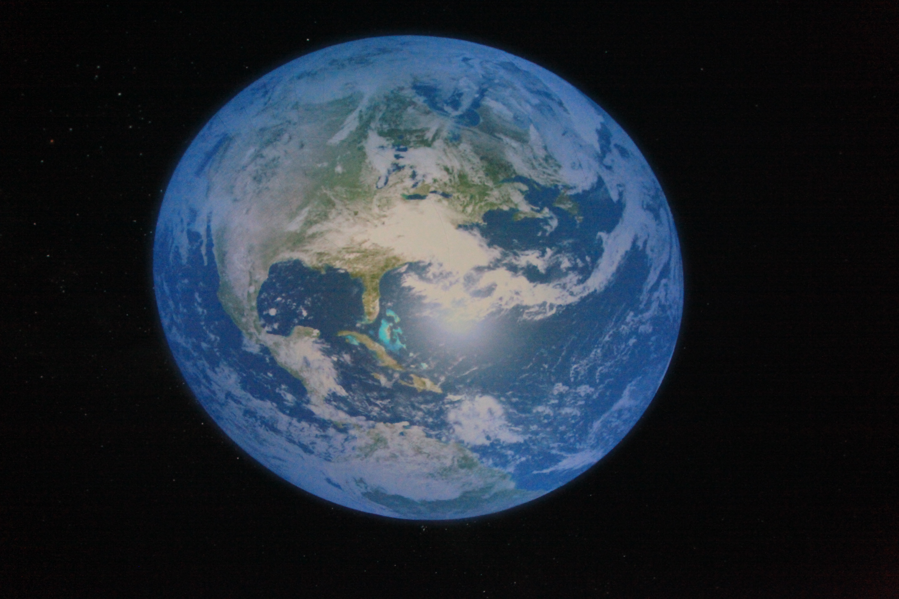

Foto: Bärbel Knopf

